28. Одна из возможностей значительного увеличения энергии соударяющихся частиц заключается в использовании встречных пучков этих частиц. Какую кинетическую энергию следовало бы сообщить протону, налетающему на покоящийся протон, чтобы их суммарная кинетическая энергия в системе центра инерции была такой же, как у двух протонов, движущихся навстречу друг другу с кинетическими энергиями 50 ГэВ.
Дано:  а = 0,5 м  I = 5 А  I₁ = 1 А  b = 10 см = 0,1 м | Решение:  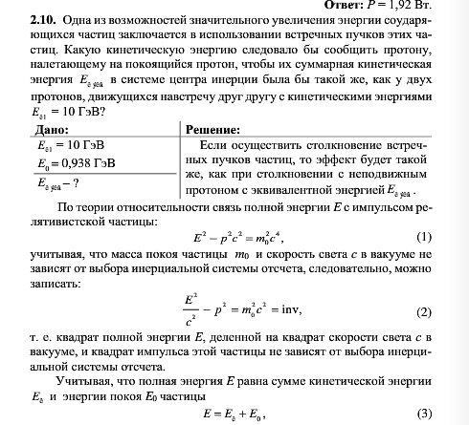  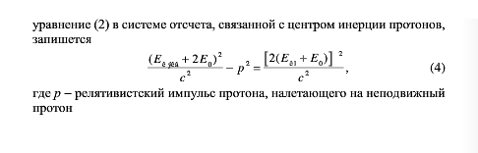  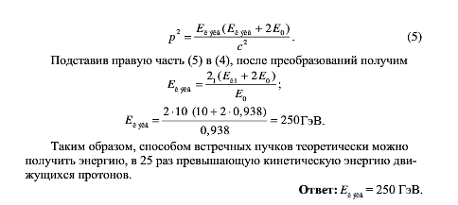
Найти:
F ― ?
Ответ:

